Конспект открытого урока русского языка по теме

«Обобщение: виды предложений.»

УМК «Гармония»

(2-й класс)

МКОУ СОШ № 14

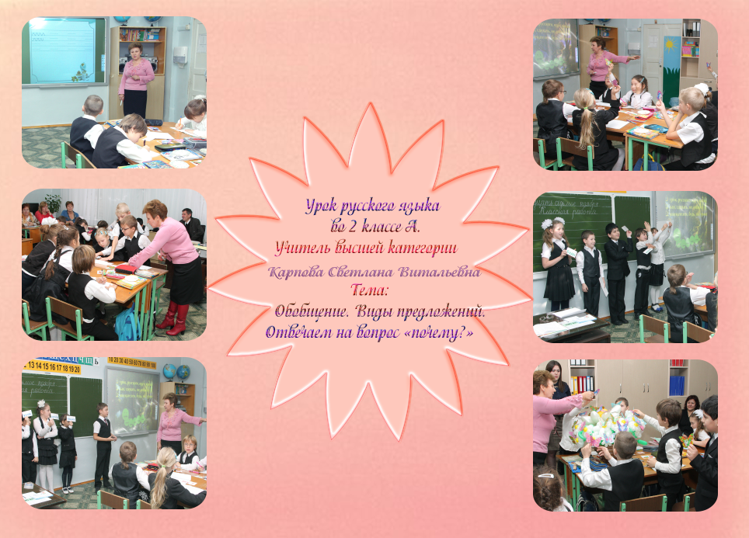

г-к. Кисловодск

2014 год

Цели урока:
Образовательные:
- наблюдение за предложениями, различающимися по цели высказывания и интонации;
- развитие и совершенствование всех видов речевой деятельности;
- формирование элементарных лингвистических представлений.
Развивающие:
- развитие полноты состава действий обучающихся по постановке, решению и оценке результатов решения учебной задачи;
- развитие логической последовательности действий обучающихся на уроке с точки зрения поэтапного формирования умственных действий.
Воспитательные:
- воспитание навыка самостоятельности;
- формирование чувства языка;
- воспитание потребности пользоваться всем языковым богатством, совершенствовать устную и письменную речь, делать её более точной и богатой.
Тип урока: урок обобщения знаний.
Оборудование: таблицы, презентация, раздаточный материал.
Ход урока.
I этап. Организационный момент. Настрой урока.
- Ребята, сегодня у нас необычный урок.
- Как настроение? Давайте улыбнёмся друг другу, нашим гостям. Садитесь. Я вам желаю удачи на сегодняшнем уроке. У вас всё получится.
- Сегодня я приглашаю вас в необычное путешествие. Мы отправимся на волшебную поляну через дремучий лес.

ЧИСТОПИСАНИЕ Слайд.
Нам в пути придётся преодолеть дремучий лес:
Пройти по извилистым лесным тропам:
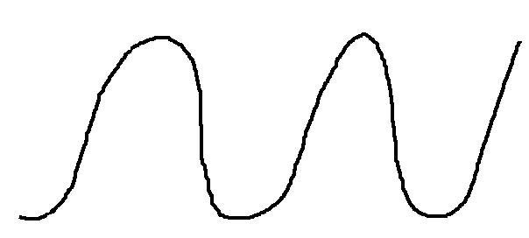

Словарь:

- Никто не передумал идти? Давайте обозначим наш маршрут в тетрадях. Это будет минутка чистописания.
-Но прежде чем мы войдём в лес нам необходимо отгадать загадки. Отгадка является словарным словом. Отгадки записать в тетрадь без ошибок. Учитель читает загадки.
Скромный полевой цветок, Непоседа пёстрая,
Синеглазый (василёк).
Птица длиннохвостая,
Птица говорливая,
Самая болтливая. (Сорока)
Цветики — корзинкой
С желтой серединкой,
Белая рубашка.
Хороша ( ромашка )
Скачет бойко по дорожки,
Подбирает с земли крошки.
Не боится голубей...
Что за птичка? ...
(Воробей)
На шесте — дворец,
Во дворце — певец. (Скворец)

Дети записывают в тетрадь словарные слова. Слайды.
(Проверка словарных слов ( веер) на доске.
Микроитог.
Показать фигурки с бабочками, жучками).
II этап. Актуализация знаний. Создание ситуации успеха. Работа в группах.
- Мы с вами оказались на лесной тропинке. Но на пути лежит бревно. Чтобы его убрать, вам придётся потрудиться.

урок, русского, идет, языка;
как, сделать, не, ошибку;
внимателен, будь, на, уроке

- Что вы видите? Это предложения или просто слова? Докажите. Дети говорят , что это просто слова, а потом формулируют правило.

Слайд .Гусеница. Предложения
- Слова связаны по смыслу
- Выражают законченную мысль

- Что можно сделать с этими словами?
- Составьте и запишите предложения.
(Дети в группах составляют предложения, записывают в тетрадь, расставляют знаки препинания. У доски перетягивают слова, знаки. Доказывают. )

Идет урок русского языка.
Как не сделать ошибку?
Будь внимателен на уроке!

- Почему знаки препинания разные?
- Какие бывают предложения?Бревно исчезает.
Предложения бывают
По интонации По цели
Восклицательными Повествовательными
Невосклицательными Вопросительными
Побудительными

- Чем отличаются эти предложения друг от друга? Дайте им характеристику.

III этап. Сообщение темы и целей урока.
- Бревно убрано и можем идти дальше.
Ребята , а кто нас встречает на лесной дорожке? Лесовичок.
Физминутка . Слайд.
Ёлочка
.Раздаётся звук колокольчика.
– Как вы думаете, ребята, что это за сигнал? Правильно, пора делать физминутку.

V этап. Фиксация затруднений в деятельности и построение проекта выхода из затруднений («открытие» детьми нового знания).

- Смотрите, нас встречает. Лесной житель. У него вопрос «Почему нельзя шуметь в лесу?

- Что вы знаете об ответах на вопрос «почему»?

- Прочитайте текст на с.112-113 учебника и вспомните как ответить на этот вопрос? Записать ответ в тетради и на доске. Слайд.

VI этап. Применение новых знаний на практике.

1) Задание 222.Второклассники должны сами обнаружить различия в двух первых предложениях, запись предложений. Списывание одного из них.

- Спишите первое и третье предложения. Будьте внимательны, даже старшеклассники в этих словах очень часто делают ошибки.

VII этап. Рефлексия.
Итог подводится в форме игра “Ромашка”, на лепестках которой с одной стороны вопросы по теме, с обратной стороны слово (конец !) поделено на буквы. Дети отрывают по одному лепестку , устно отвечают на вопрос, лепесток вывешивают на доску.
Примеры вопросов на лепестках:
- Оно состоит из слов и выражает законченную мысль?
- Какой знак препинания нужно поставить в конце предложения, если произносится с вопросительной интонацией?
- Как называется вид предложения , если в нём сообщается о чём либо?
- Какие предложения мы называем ПОБУДИТЕЛЬНЫМИ

Если один ученик затрудняется, то ему помогает класс.

VIII этап. Домашнее задание.
- Составьте любой вопрос «почему». Кому составить трудно найдите вопрос в учебнике. Дайте на него два ответа: с мостиками «потому что», «поэтому»

